जून

2016

Hindi

**Department of Agriculture and Water Resources**

# रालणल्रक जहाजों के ललए

ऑसट्ेललरा की जैरसुरक्षा चेकललसर

रह सुलनलचित करना कक आपका जहाज ऑसट्ेललरा की जैरसुरक्षा आरशरकताओं को पूरा करने के ललए तैरार ह,ै कीरों और रोगों के प्ररेश और फै लार को कम से कम करने का सबसे अच्छा तरीका ह।ै

## आगमन के ललए तैरार रहें कारायालर में

सही-सही भरी हुई आगमन-पूरया ररपोरया (PAR), बैलासर रारर ररपोरया और गैर-प्रथम प्ररेश बबंदु के ललए अनुरोध जमा करें



सरच्छता प्रमाण पत्र, अपलशष्ट हराने, क्ू (जहाज चालक दल) में परररतयान रा तरीर पट्ी लनरीक्षण जैसी सेराओं के ललए अनुरोध जमा करें

लरभाग के लनदशों को समझें और उनका पालन करें

रह सुलनलचित करें कक जहाज से संबंलधत संगत दसतारेज़ अरलोकन के ललए उपलबध हैं

क्ू (जहाज चालक दल) और रालत्ररों को जैरसुरक्षा से संबंलधत आरशरकताओं के बारे में बता दें

पररलसथलतरों में ककसी भी परररतयान के बारे में लरभाग को जलदी से जलदी सूलचत ककरा जाना चालहए।

रह चेकललसर जहाज ऑपरेररों को ऑसट्ेललरा की जैरसुरक्षा आरशरकताओं का अनुपालन करने में मदद करने के ललए के रल एक उपकरण ह।ै

और अलधक जानकारी लनम्नलललित रेबसाइर से प्राप्त की जा सकती ह:ै

**agriculture.gov.au/biosecurity/avm/vessels**

## आगमन के ललए तैरार रहें डेक पर

जहाज की सुपरसंरचना, डेक और माल लदाई (कागगो) राली

जगहों का इस बात के ललए लनरीक्षण कर लें कक रहां कोई कीर-पतंगे रा पानी का जमार न हो

रह सुलनलचित कर लें कक डेक और माल लदाई राले क्षेत्रों में अनाज के कण, बीज रा अनर जैर सामलरिरां न हों

रह सुलनलचित कर लें कक सभी अपलशष्ट पदाथया उलचत तरीके से कू ड़ेदानों में रा अपलशष्ट कक्ष में रि कदए गए हों और रहां पशु- पलक्षरों का प्ररेश संभर न हो तथा रे कीड़ों, कीराणुओं इतराकद से मुक्त हों

रह सुलनलचित कर लें कक गैली और भंडार क्षेत्र सरच्छ हों और कीड़ों, कीराणुओं इतराकद से मुक्त हों

रह सुलनलचित कर लें कक पालतू जीर-जंतु जहाज के अंदर रह

और भीतर लगे हुए पेड़-पौधे िुली लिड़ककरों से दर

हों

पररलसथलतरों में ककसी भी परररतयान के बारे में लरभाग को जलदी से जलदी सूलचत ककरा जाना चालहए।

कृ लि एरं जल संसाधन लरभाग (Department of Agriculture and Water Resources) ऑसट्ेललरा में 1300 004 605

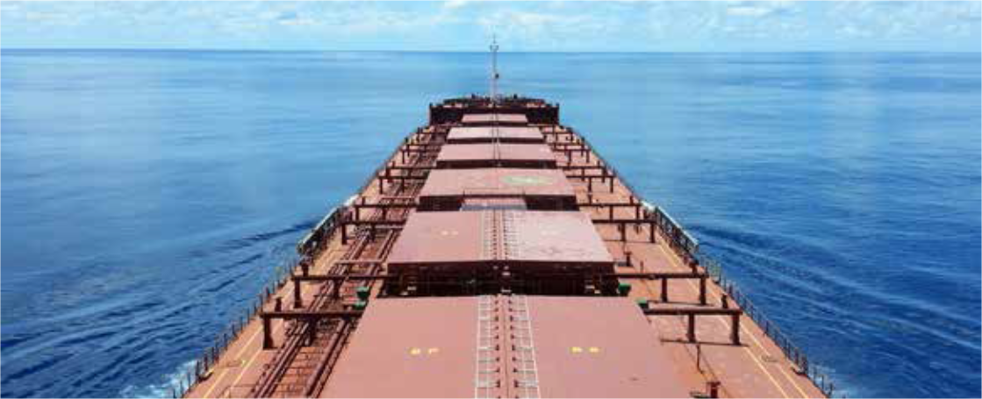

BIO2333_0216

ऑसट्ेललरा से बाहर +61 8 8201 6185

[maritimencc@agriculture.gov.au](mailto:maritimencc@agriculture.gov.au) agriculture.gov.au/biosecurity/avm/vessels